NAVEGADOR
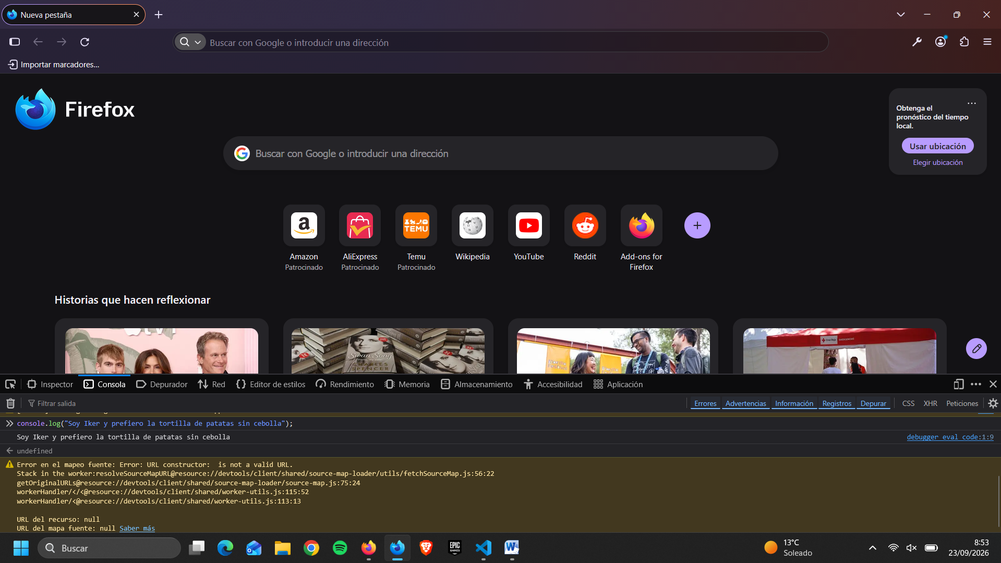
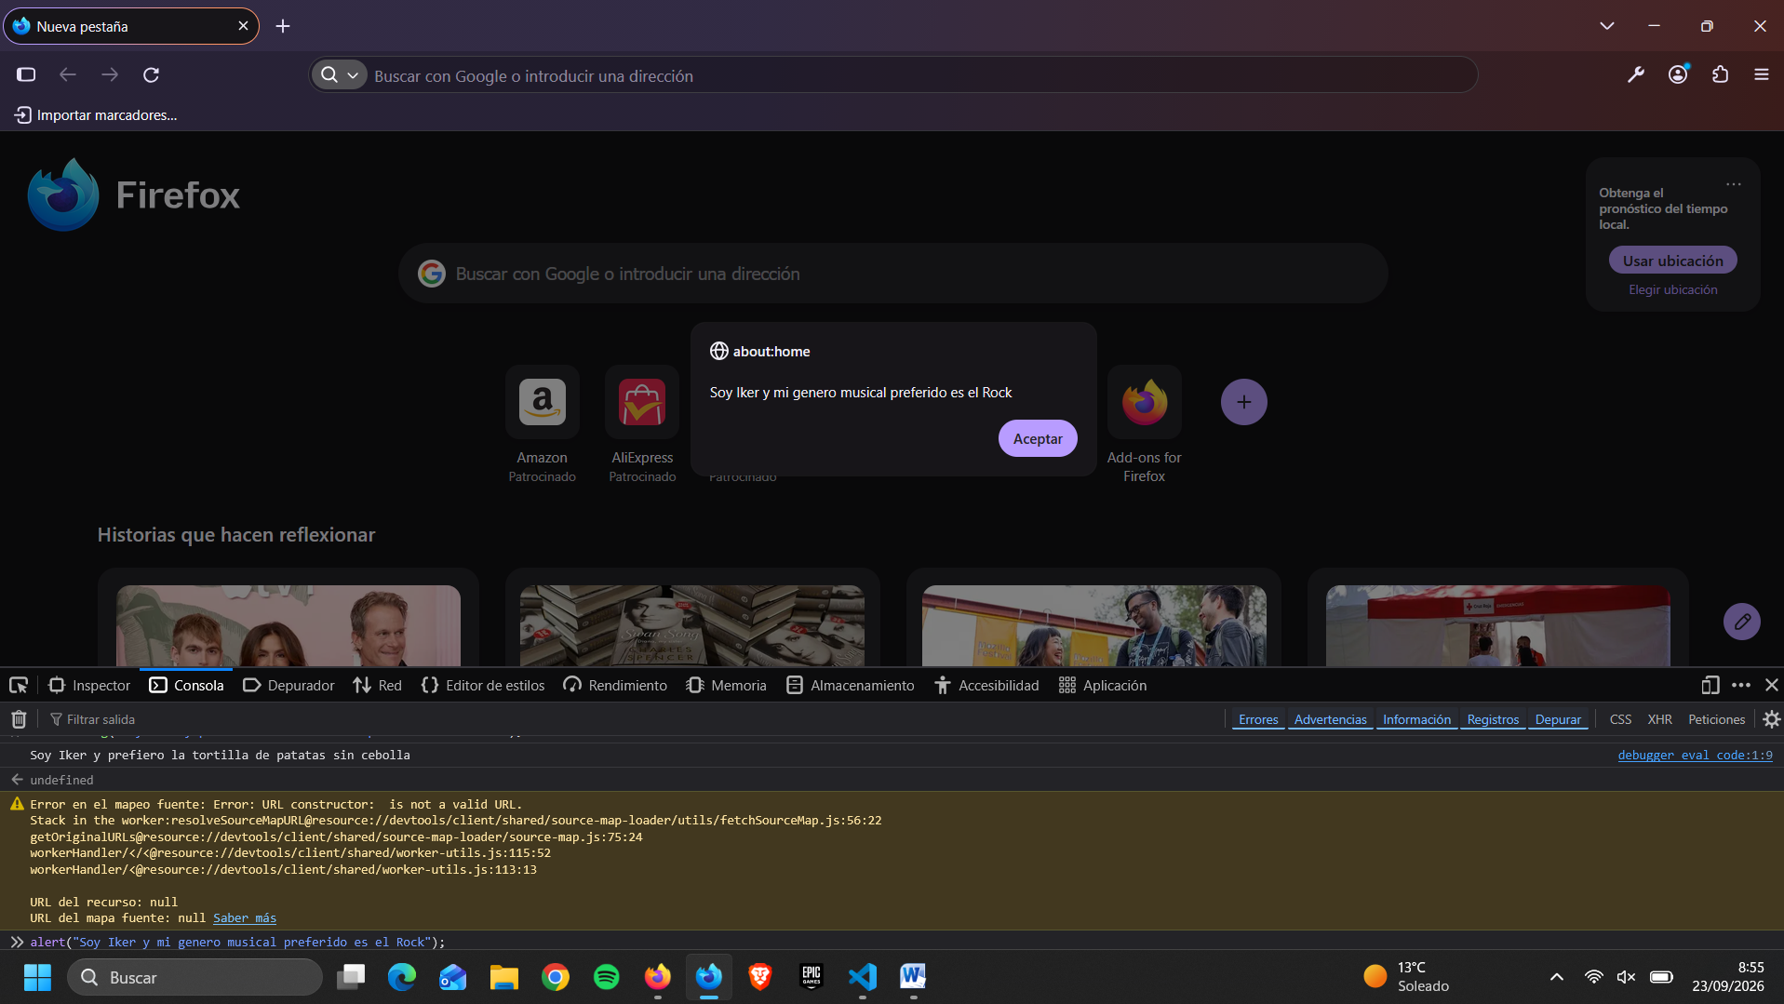

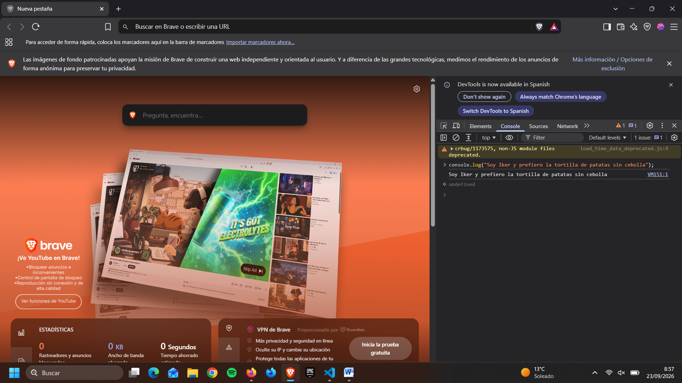

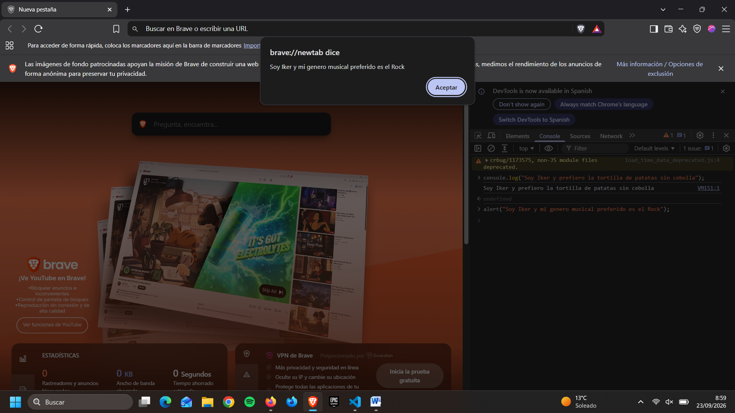
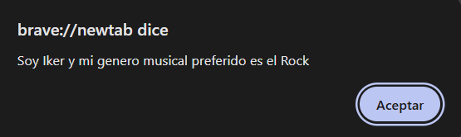

ENTORNO DE DESARROLLO
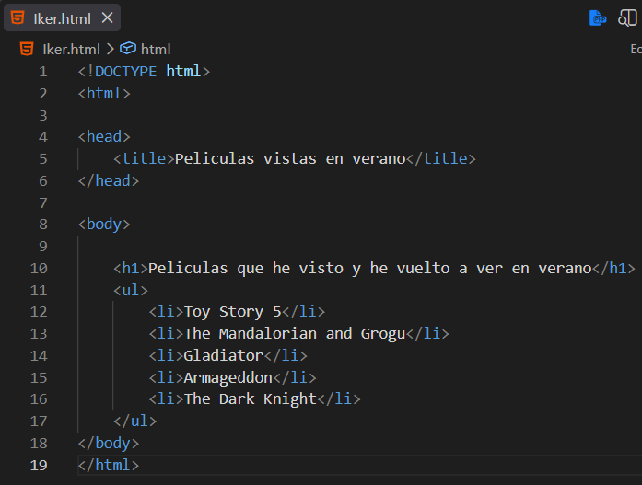

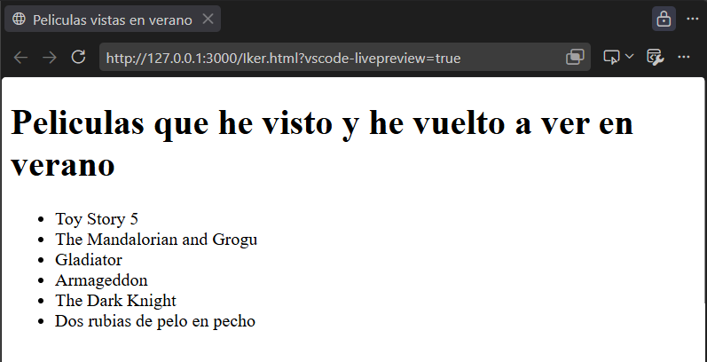

INTEGRACION DE CODIGO JAVASCRIPT
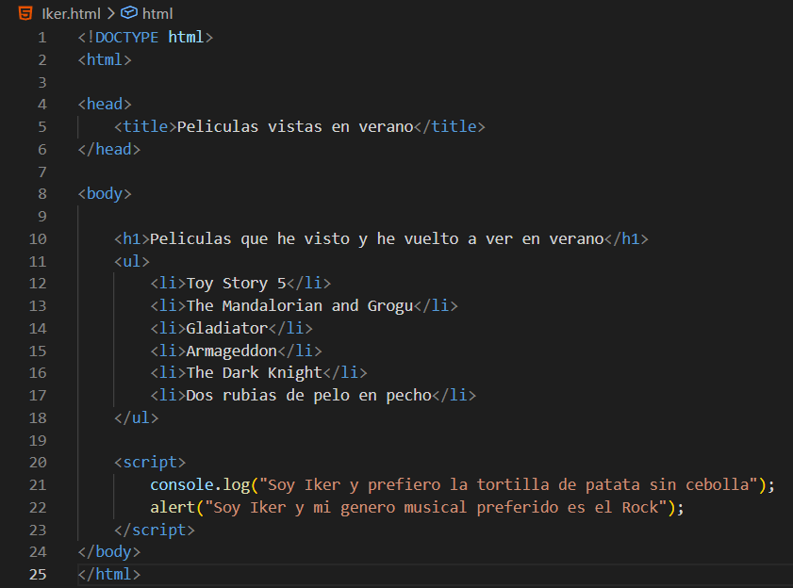
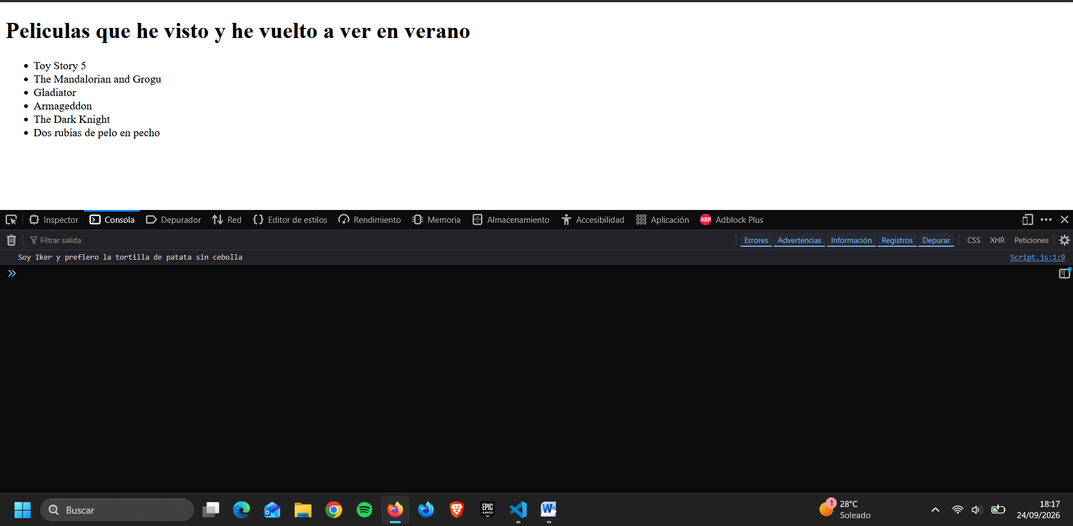
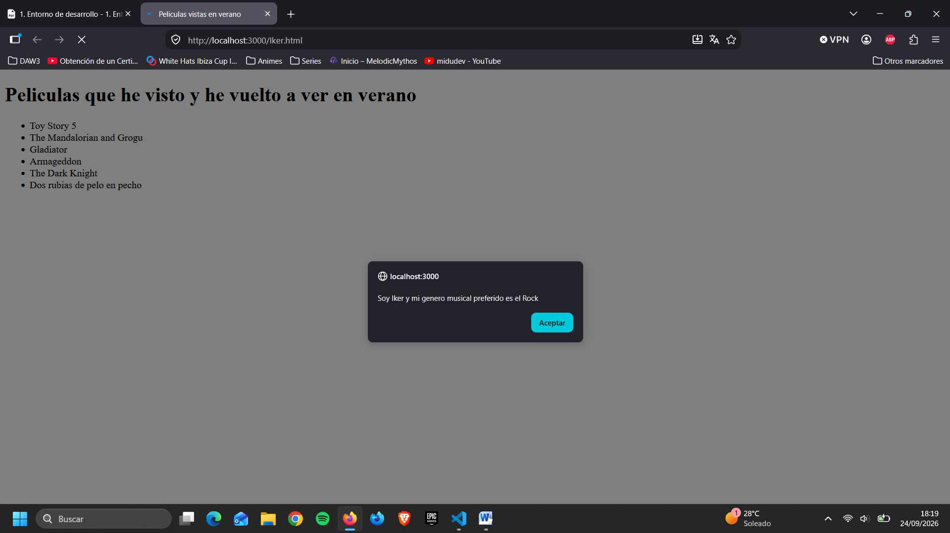

SCRIPT EXTERNO
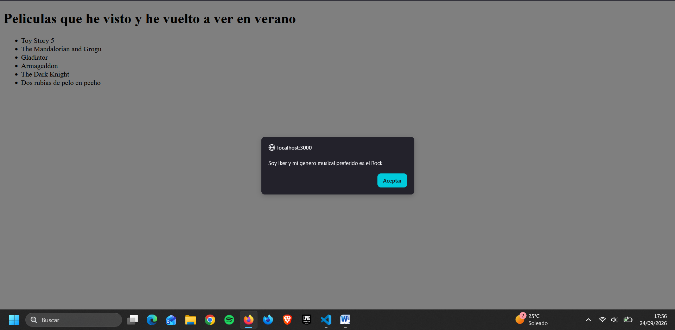

PREGUNTAS
Integración de código JavaScript
1. ¿En la integración de código JavaScript se ve el resultado del console.log() y del alert() en Visual Studio Code? Si no es así, ¿cómo puedo comprobar que mi console.log() y mi alert() realmente funciona?
Realmente solo se ve el alert() cuando refrescas la pagina, para ver el console.log() necesitas entrar en la consola pulsando f12.
Script externo
1. ¿Se ve el resultado del console.log() y del alert() en Visual Studio Code? Si no es así, ¿cómo puedo comprobar que mi console.log() y mi alert() realmente funciona?
Pasa exactamente igual que en la integración del código. Realmente solo se ve el alert() cuando refrescas la pagina, para ver el console.log() necesitas entrar en la consola pulsando f12.

2. ¿En que parte del documento HTML deberíamos añadir el elemento script? ¿Y si usáramos los atributos async o defer?
El elemento scirpt hay que añadirlo dentro del body pero al final, para que no se bloquee la carga visual de la página. Utilizando el atributo async nos mostraría el mensaje en cuanto termine de descargarse el html, mientras que con el defer nos muestra el mensaje cuando ya esté cargado el html.

